

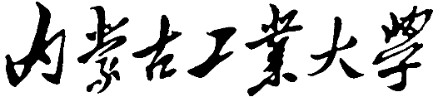

**《编译原理》**

**实验报告**

**专业**

**班级**

**学号**

**姓名**

**指导教师 刘娜**

**内蒙古工业大学信息工程学院计算机系**

**2022年6月**

实验题目

一、实验目的

（五号字体）

二、实验内容（实验过程、步骤及实验结果）

【如果是验证性实验，说明实验过程、步骤及实验结果；如果是设计性实验，如程序设计，要说明程序结构、程序设计思路（画出程序流程图说明），给出程序清单（可以只给出关键代码）及运行结果】

（五号字体）

三、实验中遇到的问题及解决方法

（五号字体）